Максимальное количество баллов –85. На выполнение отводится 1,5 астрономических часа (90 минут).

Задание 1. (18 баллов)
Даны фрагменты мультфильмов.
- Вспомни главных героев мультфильмов.
- Назови литературные произведения, по которым созданы мультфильмы.
- Назови авторов литературных произведений.
- Если бы тебе предложили озвучить героя (из предложенных мультфильмов), кого бы ты выбрал и почему?

- 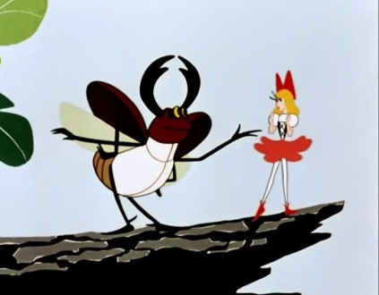2. 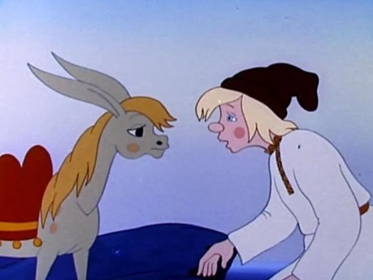 3.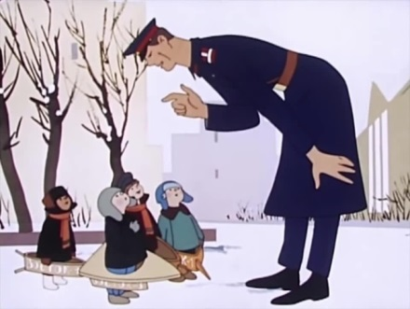

 | Главные герои мультфильмов | Литературное произведение | Автор литературного произведения
1
2
3
Выбор героя

Задание 2. (19 баллов)
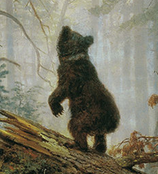
Дан фрагмент живописного произведения.
- Узнай произведение по его фрагменту.
- Назови автора картины
- Опиши, что окружает данный фрагмент, находится справа и слева от него.
- Напиши 5-6 слов или словосочетаний, передающих настроение работы.
- Если бы ты был автором это картины, каких животных ты бы изобразил на ней и почему?

Задание 3. (26 баллов)
Даны ряды слов и имён. Их можно разбить на группы. Предложи свои варианты группировки. Дай название каждой группе.
Оловянный солдатик, Хохлома, Русалочка, И. Шишкин, Ф.П. Шуберт, И.Айвазовский, Л. Толстой, Гжель, Снежная Королева, М. Глинка, Дюймовочка, П. Чайковский, К. Чуковский, С. Маршак, И. Левитан, Жостово

 | Название группы | Слова, имена
1
2
3
4
5

Задание 4. (12 баллов)
Даны ряды слов. Найди лишнее слово в каждой строке. Кратко поясни своё решение.
- Успенский, Толстой,Чайковский,Чехов, Лермонтов
- Андерсен, братья Гримм, Льюис Кэрролл, Пушкин
- Бубенец, вальс, волынка, гусли, виолончель
- Пастель, гуашь, сангина, карандаш, фломастер
 | Лишнее слово | Пояснение
1
2
3
4

Задание 5. (10 баллов)
Представь, что ты участвуешь в постановке спектакля школьного театра.
- Назови литературное произведение и его автора, по которому ты бы поставил спектакль.
- Придумай название спектакля (оно не должно повторять название литературного произведения)
- Какая музыка будет сопровождать этот спектакль (если можешь, назови автора и название; если нет, опиши характер музыки)
- Нарисуй афишу спектакля (не забудь написать название и нарисовать иллюстрацию)

